***P O Z V Á N K A***

***na setkání spolužáků III.C – SVVŠ nám.Odborářů,Plzeň***

[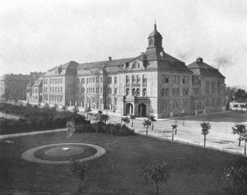](http://old.mikulasske.cz/historie/fotogalerie/budova1st.jpg)

*Je to až neskutečné, ale už je to zase* ***2*** *roky od posledního setkání. Abychom tedy dohnali, to co jsme zameškali, svolávám opět sraz spolužáků, který se uskuteční v sobotu dne* ***11.října 2014 od 15 hodin***

*opět v nám již  známé pivnici U Švejka (dříve Svazáček) v Plzni na Borech.*

*Prosím o potvrzení účasti* ***do 31.8.2014.***

*Tel.:* ***728 303 375****, 377 936 345 e-mail****: vweber@seznam.cz***